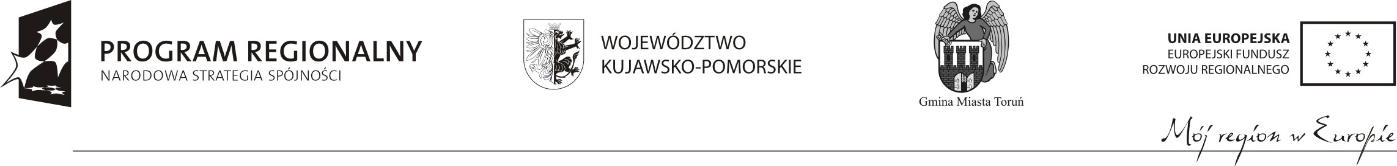

Załącznik nr 1 do umowy

Na części składowe dokumentacji projektowej oraz specyfikacji optymalizacji składają się:
1. Projekt wykonany przez Menis Arquitectos S.L.P – technologia sceniczna
2. Analiza i optymalizacja projektu wykonawczego scenotechniki:
a) Mechanika górna sceny i mechanika dolna sceny
b) Napędy
c) Napędy sufitów ruchomych
d) Oświetlenie technologiczne
e) Muszla koncertowa
3. Wyposażenie mobilne

